ВСТУПНІ ЗАВДАННЯ З ФІЗИКИ У 8 КЛАС ( 2005 p.)

- На першій половині шляху автомобіль рухався зі швидкістю, вдвічі більшою, ніж на другій половині шляху. Визначити швидкість руху автомобіля на першій половині шляху (в м/с), якщо середня швидкість руху автомобіля на всьому шляху 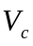= 48 км/год.

2. Система, зображена на малюнку, перебуває у рівновазі. Визначити довжину важеля АС, якщо m=10,25 кг, F=75 H, ℓ=0,6 м. Масою блоків знехтувати.
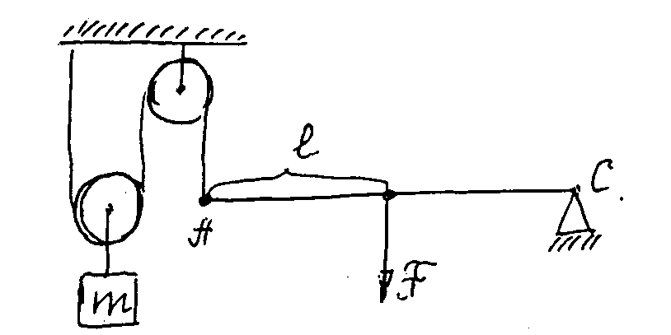

3. У сполучених посудинах знаходиться вода (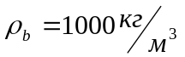). У коліно з перерізом 2 S доливають стовпчик олії (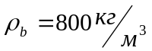) висотою h=10 см. На скільки зміниться рівень води в коліні з перерізом S?
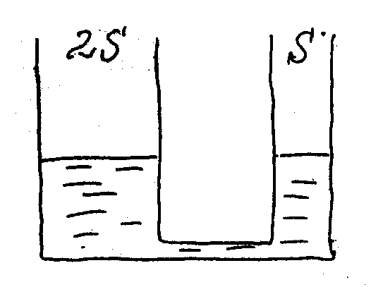
4. Шматок льоду постійної товщини плаває у воді, причому над поверхнею води видно 2 см льоду. Яка маса льоду, якщо його площа 150 см²? Густина льоду 900 кг/м³, води - 1000 кг/м³.

5. Обчисліть коефіцієнт корисної дії (в %) підйомного крана, який піднімає вантаж масою 2,4т зі сталою швидкістю 6 м/хв. Потужність двигуна 3 кВт. (g =10 м/с²).

